闵秀居委老年学习点举办庆元宵猜灯谜活动

又到了了一年一度的元宵佳节。为了丰富居民的文化生活，增进邻里间的友谊，闵秀居委老年学习点在居民区活动室举办了一场别开生面的元宵节猜灯谜活动。

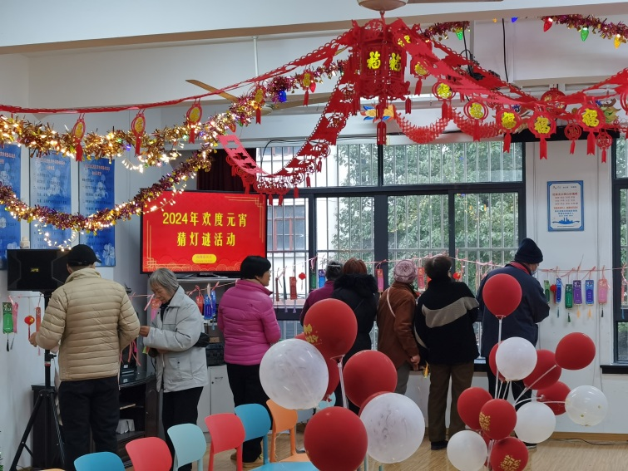2月22日下午，居民区活动室灯火通明，人头攒动。活动现场，五颜六色的彩带高高挂起，每条彩带下都悬挂着一条条精心准备的灯谜。居民们或三五成群，或携家带口，竞相猜测着灯谜的答案。猜中答案的居民除了能获得游戏的乐趣，还能获得精美的小礼品，收获一份意外之喜。

居民们纷纷表示，这样的活动既有趣又有意义，不仅让大家感受到了元宵节的传统氛围，还增进了邻里间的交流与互动。许多老人也在志愿者的陪同下，积极参与其中，不仅锻炼了思维，还丰富了日常生活。

猜灯谜作为元宵节的重要习俗之一，承载着深厚的文化内涵。此次活动不仅让居民们感受到了传统文化的魅力，也激发了大家对传统文化的热爱与传承。

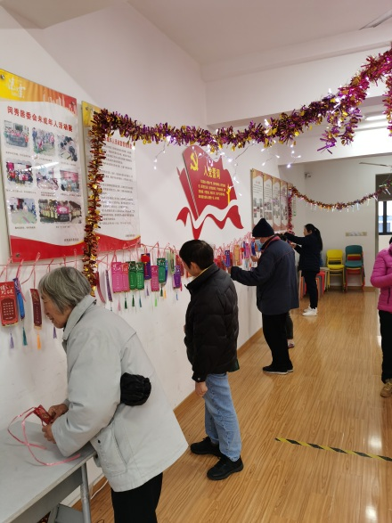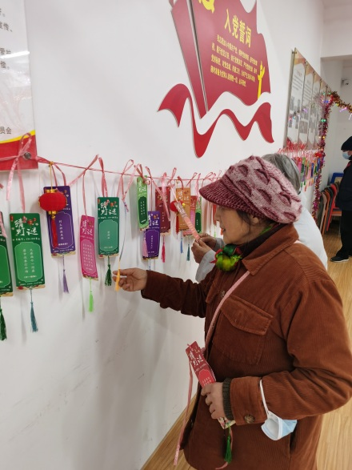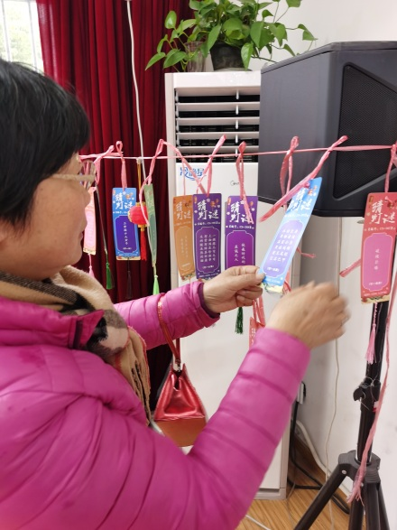活动已经结束，但活动中的欢声笑语仍然回响在居民们的心中。闵秀居民区结合不同节日，开展丰富多彩的文化活动，让居民们在欢乐的氛围中感受到传统文化的魅力，共同建设和谐美好的社区环境。让我们期待下一个传统节日的到来，共同创造更多的美好回忆。

闵秀

2024.2.22